Инструкция по оформлению договоров ГПХ на выполнение работ/оказание услуг гражданином РФ

Инструкция предназначена для пользователей, прошедших обучение СДОУ.

1. Создание и обработка договора ГПХ в СДОУ 2
1.1 Подготовка к запуску документа в СДОУ 2
1.2 Создание договора ГПХ. Выбор шаблона договора ГПХ 2
1.3 Выбор/добавление лица, с которым заключается договор. 4
1.4 Заполнение обязательных полей закладки «Реквизиты документа» 4
1.5 Заполнение полей закладки «Условия договора» 5
1.5.1 Если выбран вид обязательств «Услуги/работы»: 6
1.5.2 Если выбран вид обязательств «Услуги ППС»: 7
1.5.3 Заполнение группы полей «Финансовые аналитики» 7
1.6 Заполнение закладки «Лист согласования» и «Лист рассылки» 7
1.7 Проверка автоматического заполнения файла документа 8
1.8 Проверка автоматического заполнения и внесение данных в файл задания 8
1.9 Добавление и редактирование записи справочника физических лиц 9
1.10 Отправка документа по процессу 11
1.11 Печать договора с физическим лицом и закладки «Лист согласования» 11
1.12 Подписание распечатанных документов Исполнителем 11
1.13 Действия после регистрации договора с физическим лицом 11
2. Инструкция по оформлению актов к договорам ГПХ на выполнение работ/оказание услуг гражданином РФ 12
2.1 Создание актов к договорам ГПХ 12
2.2 Заполнение обязательных полей закладки «Реквизиты документа» для Акта ГПХ 13
2.3 Заполнение закладки «Лист согласования» и «Лист рассылки» 14
2.4 Заполнение файла акта к договору 14
2.5 Отправка документа по процессу 15
2.6 Печать акта и закладки «Лист согласования» 15
2.7 Подписание распечатанных документов Исполнителем 15
2.8 Действия после регистрации акта к договору ГПХ 15
3. Создание дополнительного соглашения к договору ГПХ 16
3.1 Создание Дополнительного соглашения к договору ГПХ: 16
3.2 Добавление дополнительных соглашений к договорам 16
3.3 Отправка документа по процессу 17
3.4 Печать соглашения и закладки «Лист согласования» 17
3.5 Подписание распечатанных документов Исполнителем 17
3.6 Действия после регистрации соглашения к договору ГПХ 18

Создание и обработка договора ГПХ в СДОУ

Подготовка к запуску документа в СДОУ
Сроки запуска документа. Договор ГПХ должен быть запущен в СДОУ не позднее, чем за 3 рабочих дня до даты начала выполнения работ/оказания услуг.
Сумма договора должна быть не более 500 тыс. рублей, но ограничена пунктом положения о закупке товаров и услуг, действующим в НИУ ВШЭ.

Перед запуском документа в СДОУ необходимо:
  - Получить от исполнителя реквизиты Банка и номер банковской карты для оплаты, а также подготовить следующие файлы скан-копий документов исполнителя в формате pdf.
Для гражданина РФ требуются:
  - Скан паспорта (первая страница и страница регистрации).
  - Скан СНИЛС.
  - Скан ИНН. Для получения ИНН сотрудник самостоятельно обращается в налоговую инспекцию.
  - Уточнить данные для внесения в поля регистрационной карточки:
  - Подписывающее лицо – ректор или должностное лицо НИУ ВШЭ, которому ректором предоставлены полномочия по подписанию договоров по доверенности.
  - Согласующий Специалист подразделения (внесение данного лица не является обязательным).
  - Согласующий Руководитель структурного подразделения.
  - Согласующий Курирующий работник ПФУ.
  - Получить у ответственного по финансам от подразделения (зам декана по финансам, менеджер по финансам) данные финансовых аналитик:
- «Источник финансирования».
- «ЭКР».
- «Подразделение финансирования».
- «Номер договора ИС-ПРО» (БЭСТ, номер договора)
Финансовые аналитики являются обязательными полями при создании документа в СДОУ.

Создание договора ГПХ. Выбор шаблона договора ГПХ
Создайте новый документ в документопотоке «Договоры ГПХ». Для этого выберите пункт меню «Создать: Договор: Договор ГПХ». Система откроет окно создания документа (см. Рисунок 1), содержащее следующие поля:
- Вид документа. В поле будет заполнено автоматически значение «Договор расхода».
- Подвид документа. В поле будет заполнено автоматически значение «Физическое лицо».
- Вид обязательств. Выберите значение из выпадающего списка значений:
- Услуги ППС - только для основных образовательных программ.
- Услуги/ Работы.
- Иностранный. Выберите значение из выпадающего списка значений:
- Не иностранный.
- Иностранный.
- Шаблон документа. Задает маршрут обработки документа (группы согласующих и регистраторов). Выберите значение из выпадающего списка значений.
- Форма документа. Поле предназначено для выбора текстового шаблона документа. Выберите значение из выпадающего списка значений.
- Вид формы документа. Поле предназначено для выбора текстового шаблона документа. Выберите значение из выпадающего списка значений.
Важно на данном этапе сделать правильный выбор. Документы, запущенные по неправильному шаблону, необходимо будет заново перезапускать в СДОУ.
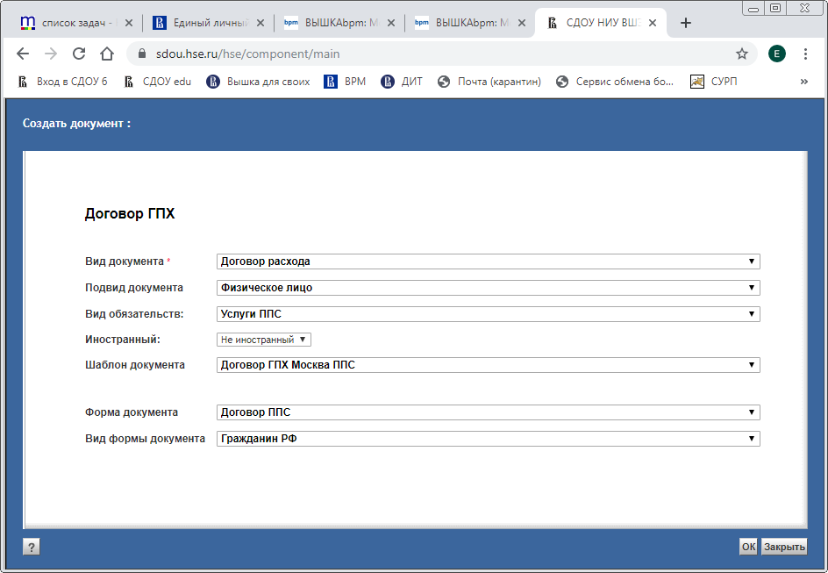
Рисунок 1. Окно создания документа
Система откроет регистрационную карточку документа (см. Рисунок 2).
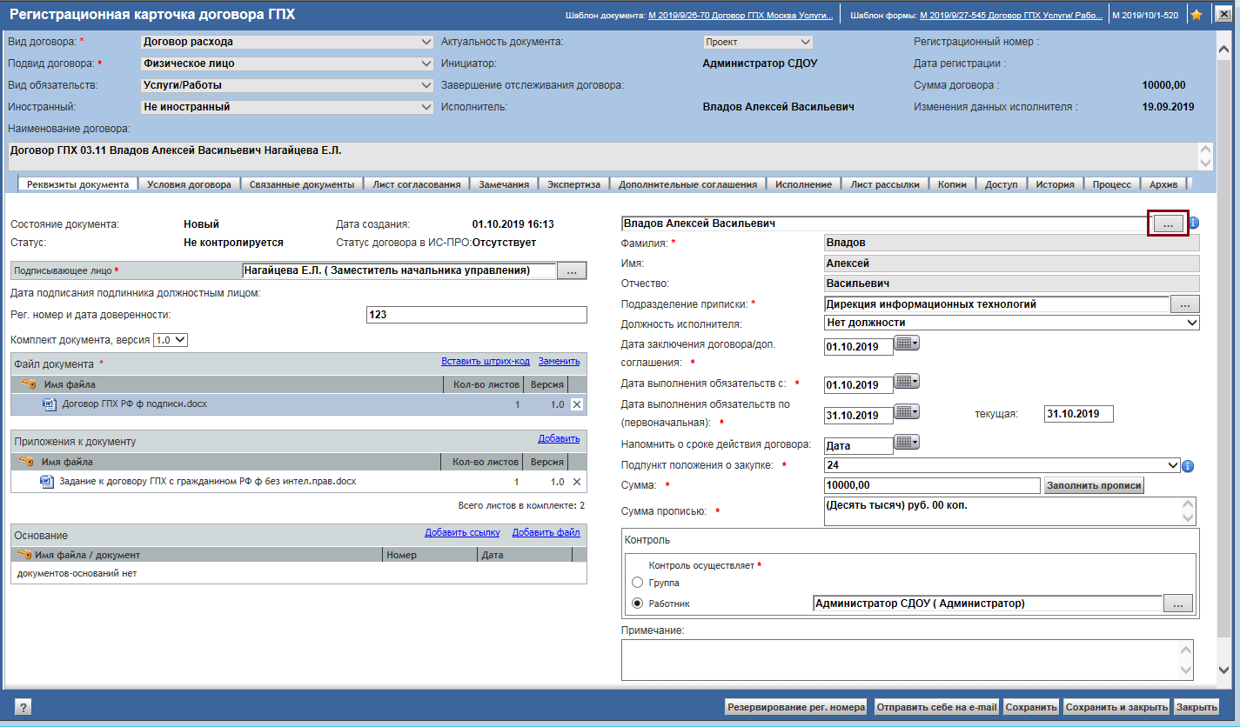
Рисунок 2. Регистрационная карточка договора. Выбор лица, с которым заключается договор

Выбор/добавление лица, с которым заключается договор.
Чтобы указать лицо, с которым заключается договор, требуется нажать кнопку, рядом с полем ФИО (см. Рисунок 2).
Если при создании документа был задан признак «Не иностранный», то система откроет окно выбора физического лица –российского гражданина (см. Рисунок 3).
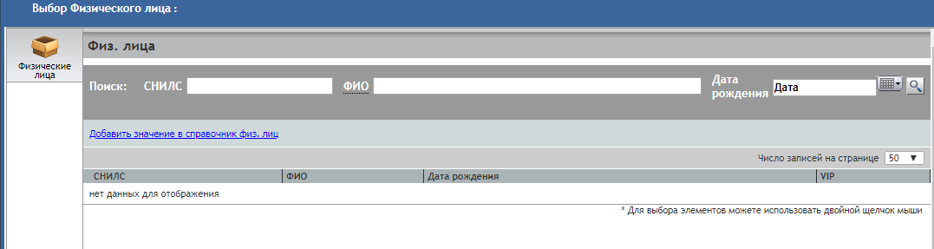
Рисунок 3. Поиск лица, с которым заключается договор
Для поиска лица внесите значение в поле «СНИЛС» и нажмите кнопку поиска.
Если поиск неуспешен - внесите значения в поля «ФИО» и «Дата рождения» и нажмите кнопку поиска. Если поиск все еще не дает результатов, выполните действия пункта 1.9.

Заполнение обязательных полей закладки «Реквизиты документа»
Заполните поля закладки «Реквизиты документа» (См. Рисунок 2):
- «Подписывающее лицо». Нажмите кнопку «…», открывающую окно поиска пользователей системы. Выбор подписывающего лица ограничен шаблоном, выбранном при создании документа.
- «Рег. номер и дата доверенности». Внесите значение вручную.
- «Подразделение приписки». Выберите значение из справочника «Подразделения» по нажатию кнопки, которая открывает окно «Выбор подразделения». Данное подразделение будет использоваться для отображения данных на портале.
- «Дата заключения договора». Внесите дату регистрации договора.
- «Дата выполнения обязательств с». Внесите дату начала выполнения обязательств.
- «Дата выполнения обязательств первоначальная по». Внесите дату окончания выполнения обязательств, выбирается из календаря.
- «Напомнить о сроке договора». Если заполнить поле, в указанную дату система направит на электронный адрес инициатора, контролера и подписывающего лица письмо с напоминанием об окончании срока договора.
- «Подпункт положения о закупке». Выберите из выпадающего справочника «Пункты положений о закупке». Нажатие на синюю кнопку «i» рядом с полем предоставит информацию для выбора (выдержка из положения о закупке товаров и услуг).
- «Сумма цифрами». Внесите значение вручную.
- «Сумма прописью». Нажмите «Заполнить прописи», - система заполнит поле прописным значением поля «Сумма цифрами».
- Установите Поле-переключатель «Контроль», в одно из значений или оставьте значение по умолчанию:
- «Контроль осуществляет пользователь». По умолчанию в поле «Пользователь» система вносит инициатора.
- «Контроль осуществляет группа». Выберите группу контролеров.
Поля «Файл документа» и «Файлы приложений» для договоров, где указан вид обязательств «Услуги/работы» заполнять не нужно, они содержат файлы шаблонов текста. После заполнения и сохранения полей регистрационной карточки значения полей подставятся в поля файла договора и приложения, основной файл документа будет переименован. В файле договора останется незаполненным поле «Номер договора», которое будет заполнено автоматически при отправке документа по процессу. В прикрепленном в поле «Приложения к документу» файле необходимо будет заполнить только таблицы с перечнем работ и этапов выполнения и стоимости.
Для договоров, где указан вид обязательств «Услуги ППС» файл документа содержит файл шаблона текста, и его заполнять не нужно, - только проверить корректность заполнения полей. Файл задания - необходимо прикрепить задание, сформированное в системе АСАВ.

Заполнение полей закладки «Условия договора»
Перейдите на закладку «Условия договора» (см. Рисунок 4).
Закладка содержит:
- Панель «Исполнитель». Предназначена для внесения и отображения данных исполнителя договора.
- Панель «ВШЭ». Предназначена для внесения и отображения данных ВШЭ.
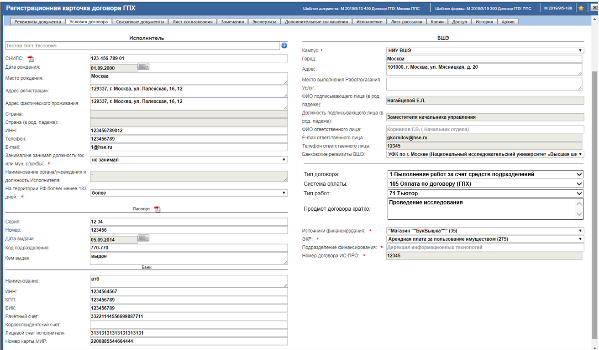
Рисунок 4. Закладка «Условия договора»
После выбора исполнителя (См. п.1.3) верхняя строчка панели «Исполнитель» отображает ФИО физического лица.
Во все поля, кроме обязательных, помеченных *, информация автоматически загружена из справочника физических лиц.
Проверьте, правильность заполнения полей и внесите информацию в незаполненные поля.
Для корректировки данных справочника физических лиц нажмите на кнопку рядом с полем ФИО (см. Рисунок 5).
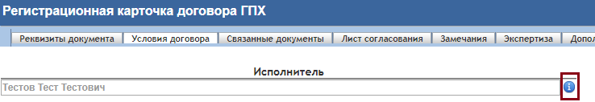
Рисунок 5. Корректировка справочника физических лиц
Если исполнитель является штатным работником НИУ ВШЭ, то данные в справочнике закрыты от изменений. Для корректировки данных работника ВШЭ обратитесь в управление персонала.
Заполните обязательные для заполнения поля в части «Исполнитель»:
- «Занимал/не занимал должность гос. или мун. Службы». Выберите значение занимал или не занимал исполнитель должность государственной или муниципальной службы.
- «Наименование органа/учреждения и должность Исполнителя».
Важно! Если исполнитель не занимал должности государственной или муниципальной службы, то требуется внести значение «-».
- «На территории РФ более/ менее 183 дней». Выберите одно из значений.
Заполните выбором из справочников или вручную поля:
- «Кампус». Выберите одно из значений.
- «Город». Система заполнит значение из справочника кампусов.
- «Адрес». Система заполнит значение из справочника кампусов.
- «Место выполнения Работ/оказания услуг». Внесите значение вручную.
- «ФИО подписывающего лица (в род. Падеже)». Если справочника физических лиц данное значение система не внесла автоматически, то внесите значение вручную. Для внесения значения в справочник физических лиц обратитесь в управление не.
- «ФИО ответственного лица». Выберите значение по кнопке рядом с полем.
- «E-mail ответственного лица». Внесите значение вручную, если система его не заполнила.
- «Телефон ответственного лица». Внесите значение вручную, если система его не заполнила.
- «Банковские реквизиты ВШЭ». Выберите одно из значений.

Если выбран вид обязательств «Услуги/работы»:
Заполните группу полей (см. Рисунок 6).
- «Тип договора». Выберите значение: «1 Выполнение работ за счет подразделений»
- «Система оплаты». Выберите значение: «105 Оплата по договору (ГПХ)».
- «Тип работ». Выбрать пустое значение или Приглашенный специалист.
- «Предмет договора кратко». Внести краткое описание, например: «Внесение данных в информационную систему».
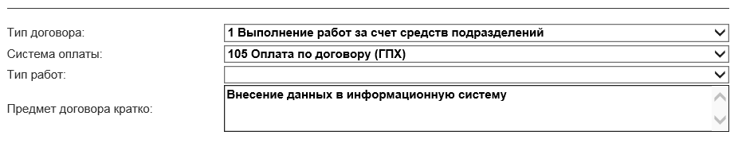
Рисунок 6. Заполнение полей для договоров Услуги/работы
Перейдите к пункту 1.5.3.

Если выбран вид обязательств «Услуги ППС»:
Заполните группу полей (см. Рисунок 7).
- «Тип договора». Выберите значение: «3 Преподавательские услуги»
- «Системы оплаты». Выберите значение: «115 Оплата по договору ГПХ на преподавательские услуги».
- «Тип работ». Выбрать из списка значение Приглашенный преподаватель (в этом случае будет создана персональная страница на портале НИУ ВШЭ).
- «Предмет договора кратко». Внести краткое описание, например: «Чтение лекций».
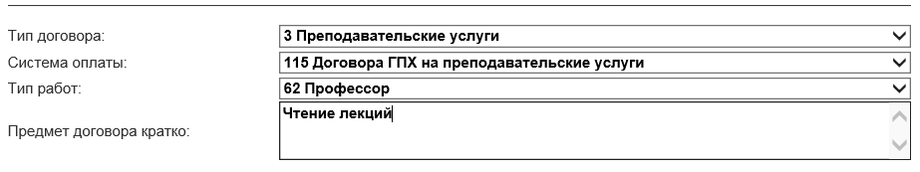
Рисунок 7. Заполнение полей для договоров Услуги ППС

Заполнение группы полей «Финансовые аналитики»
Заполните обязательные поля финансовых аналитик (данные должны быть получены в ПФУ до запуска документа по процессу):
- «Источники финансирования». Выберите одно из значений.
- «ЭКР». Выберите одно из значений.
- «Подразделение финансирования». Нажмите на кнопку «…» и выберите подразделение из справочника организационной структуры.
- «Номер договора ИС-ПРО». Внесите номер договора.

Заполнение закладки «Лист согласования» и «Лист рассылки»
В строках, листа согласования и листа рассылки уже задан обязательный набор участников процесса.
В некоторых строках не указан согласующий или группа - выберите согласующее лицо с помощью нажатия кнопки с тремя точками. При необходимости удалите запись с помощью значка «Х» в конце строки.
Рисунок 8. Выбор согласующего лицо
Строки листа согласования, в которых указан согласующий или группа заполнять не нужно.
Рисунок 9. Заданная группа согласования
Строка «ГПХ. Согласующие УП» удалена. Управление персонала не согласовывает договоры ГПХ, контроль заполнения необходимых полей осуществляет система.
Сохраните проект документа по нажатию кнопки регистрационной карточки «Сохранить».

Проверка автоматического заполнения файла документа
Вернитесь на закладку «Реквизиты документа». В поле «Файл документа» откройте файл документа для просмотра, нажатием правой кнопки по названию присоединенного файла, выберите пункт контекстного меню «Просмотр» или просто дважды кликните мышкой по названию файла.
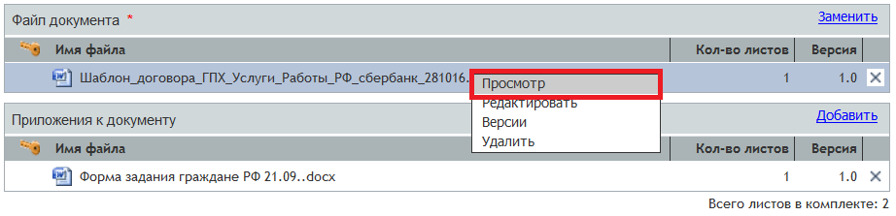
Рисунок 10. Просмотр файла документа
В открывшемся документе в программеWord проверьте, корректно ли заполнились поля: в документе, кроме полей «Номер и дата договора» (они заполнятся после отправки договора по процессу) не должно быть слов «Не задано» и «Ошибка».
Если файл содержит слова «Не задано» и «Ошибка», значит, заполнены не все поля закладок «Условия договора» или «Реквизиты», снова выполните действия, описанные в пунктах 1.4 и 1.5.
Внимание! При попытке внести изменения в текст документа, и последующем сохранении, - в файл документа и приложения будут записаны значения соответствующих полей закладок «Реквизиты документа» и «Условия договора».
Для договоров Услуги/работы система также заполнит поля приложения.

Проверка автоматического заполнения и внесение данных в файл задания
В случае, если при создании документа выбран вид обязательств «Услуги ППС» - файл задания формируется в системе АСАВ:
- Сформируйте задание в системе АСАВ и сохраните его на своем ПК или в общей папке.
- В поле «Приложения к документу» нажмите кнопку «Добавить» и укажите путь к файлу задания.
При выбранном виде обязательств «Услуги/работы» - файл задания приложен в поле «Приложения к документу» и частично заполняется из полей закладок «Реквизиты документа» и «Условия договора».
- Откройте приложенный файл с заданием на просмотр и проверьте правильность заполнения полей, также в файле не должно быть слов «Не задано» и «Ошибка».
Если ошибок нет - закройте файл задания и снова откройте его в режиме редактирования и заполните таблицы: «Перечень Работ/Услуг», «Стоимость Работ/Услуг по каждому этапу», «Результаты Работ/Услуг (этапа Работ/Услуг)». Сохраните изменения сначала в Word нажатием кнопки «Сохранить», затем в регистрационной карточке, нажатием кнопки «Сохранить».
Если есть ошибки или необходимо изменить значения полей, снова выполните действия, описанные в пунктах 1.4 и 1.5.

Добавление и редактирование записи справочника физических лиц
Если при поиске исполнителя физическое лицо не было найдено, то требуется добавить запись (см Рисунок 11).
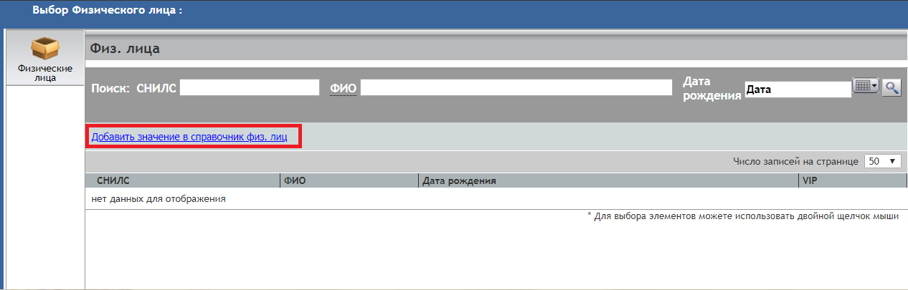
Рисунок 11. Добавление записи справочника физических лиц
Если физическое лицо было найдено, но данные загруженные в регистрационную карточку из справочника не являются верными и при этом исполнитель не является штатным сотрудником, то на закладке «Условия договора» нажмите на кнопку «i» рядом с полем «Исполнитель» (см. Рисунок 13).
Рисунок 12. Корректировка справочника физических лиц
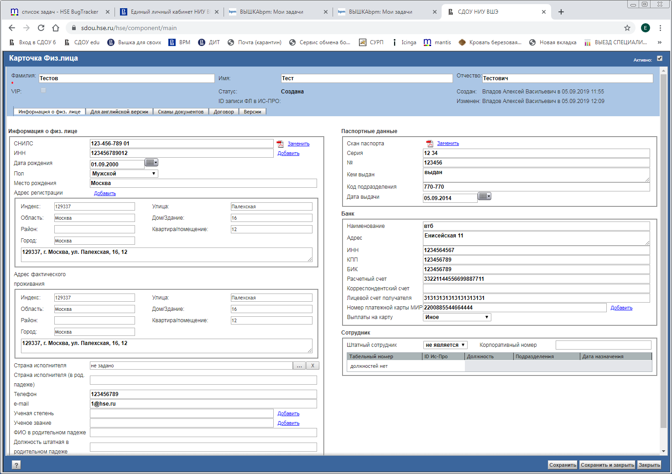
Рисунок 13. Редактирование записи справочника физических лиц
Внесите значения в поля, требующие корректировки или заполните, незаполненные поля. Поля Система откроет карточку физического лица (См. Рисунок 13).
«Страна исполнителя» и «Страна исполнителя в род. падеже» заполняются только лиц, граждан другого государства.
Для ППС обязательно должны быть заполнены и прикреплены сканированные подлинники «Ученое звание», «Ученая степень», «Резюме».
После заполнения полей обязательно добавьте сканированные подлинники документов с помощью кнопки «Добавить» (См. Рисунок 14).
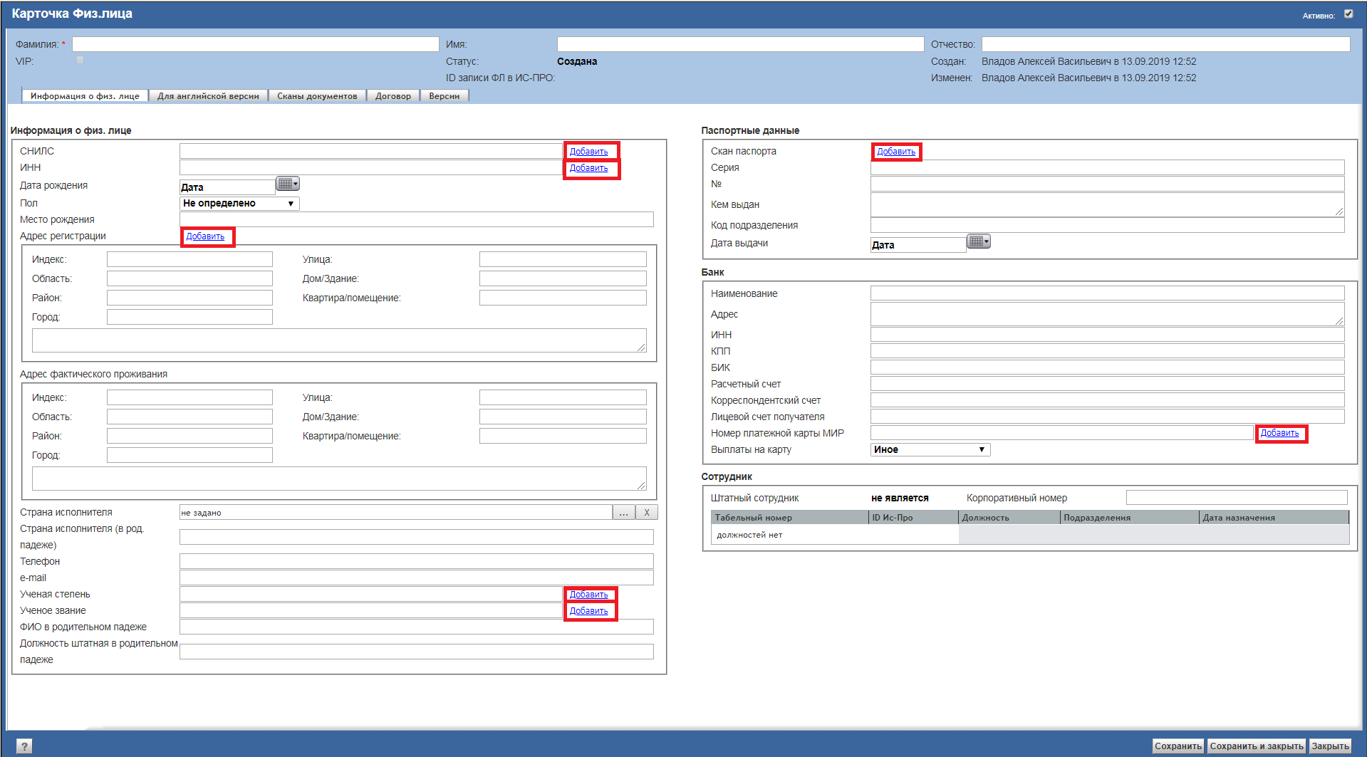
Рисунок 14. Добавление сканированных копий
После добавления файлов нажмите кнопку «Сохранить» или «Сохранить и закрыть».

Отправка документа по процессу
- Отправьте документ по процессу.
- Необходимо отслеживать статус запущенного документа в личном ящике.
Документ в СДОУ после согласования всеми участниками параллельного согласования поступает на подписание Руководителю - Подписывающему лицу.
После отправки по процессу в файл документа будет вставлен штрихкод.

Печать договора с физическим лицом и закладки «Лист согласования»
Как только документ получит статус «На подписании» необходимо:
- Распечатать договор ГПХ и Задание – в 2-х экземплярах;
- Распечатать лист согласования в СДОУ – 1 экземпляр.

Подписание распечатанных документов Исполнителем
Подпишите документы у Исполнителя (Договор и Задание в 2-х экземплярах).
Передайте подписанные Исполнителем бумажные документы (Договор, Задание) на подпись Руководителю - Подписывающему лицу.
Подписанные Исполнителем и Руководителем бумажные документы (Договор, Задание), а также распечатанный из СДОУ Лист согласования передайте в Единую приемную.

Действия после регистрации договора с физическим лицом
Как только договор будет зарегистрирован:
- Инициатор договора получит уведомление по электронной почте, и ссылка на документ отобразиться в папке «На контроле».
- В систему ИС-ПРО будет переданы регистрационные данные и получено значение поля «Статус договора в ИС-ПРО» в РК Договора ГПХ.
Заберите документы (один экземпляр договора и задания) из Единой приемной (Экземпляр договора ВШЭ передает в УБУ Единая приемная).
Передайте экземпляр договора Исполнителю.
Проверка автоматической загрузки данных договора в ИС-ПРО.
Для зарегистрированного договора, данные который были успешно переданы в ИС-ПРО в поле «Статус договора в ИС-ПРО» будет внесена информация «Синхронизирована (числовой код записи в ИС-ПРО)».

Инструкция по оформлению актов к договорам ГПХ на выполнение работ/оказание услуг гражданином РФ

Создание актов к договорам ГПХ
Внимание! Создание акта к договору ГПХ производится только из регистрационной карточки договора ГПХ.
Для создания акта требуется перейти в папку «На контроле» или найти договор поиском. Откройте регистрационную карточку Договора ГПХ, перейдите на закладку «Исполнение» и нажмите кнопку «Добавить» (См. Рисунок 15):
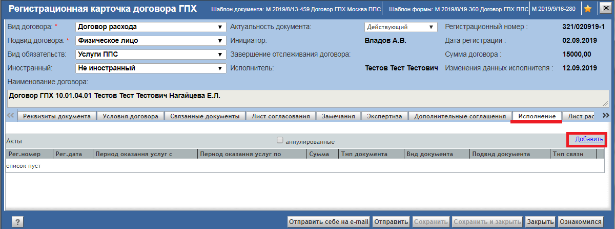
Рисунок 15. Добавление актов на закладке «Исполнение»
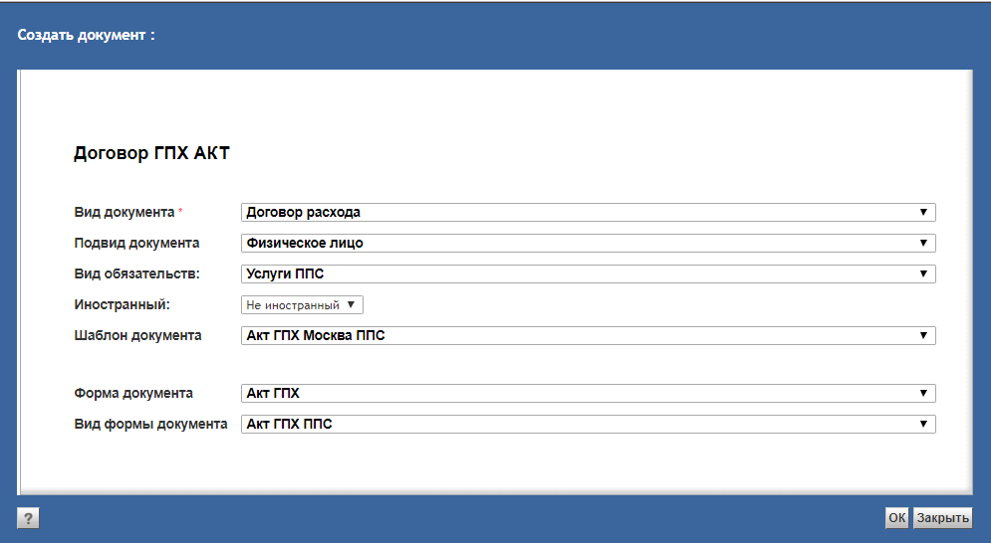
Рисунок 16. Выбор шаблона акта
Система откроет окно выбора шаблона акта ГПХ (См. Рисунок 16). Значения полей «Вид документа», «Подвид документа», «Вид обязательств» и признак «Иностранный» будут скопированы из шаблона договора, к которому создается акт.
При необходимости выберите значения в полях «Форма документа» и «Вид формы документа». Нажмите «ОК».
Система откроет новую регистрационную карточку акта ГПХ (См. Рисунок 17).
В открывшейся регистрационной карточке Акта ГПХ уже будут заполнены поля:
- «Фамилия», «Имя», «Отчество» исполнителя.
- На закладке «Связанные документы» будет автоматически добавлена связка с договором ГПХ, к которому создается акт.
При сохранении акта система должна проверять, что сумма по всем актам не превосходит сумму договора или значение поля «За период по» акта не превосходит значение поля «Дата выполнения обязательств по текущая» договора. В случае превышения система должна запрещать сохранение акта.
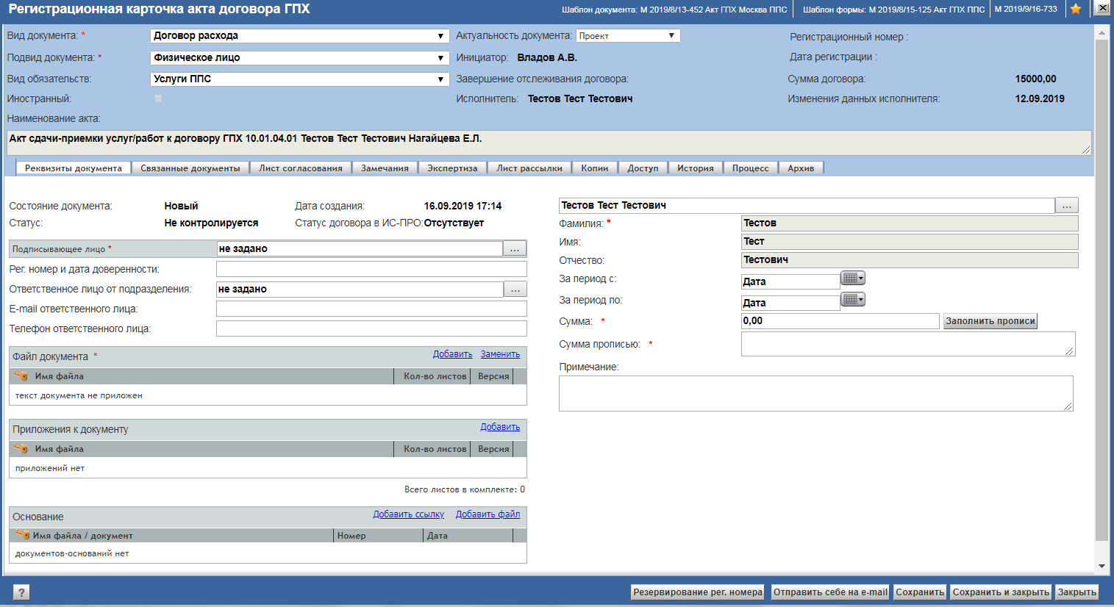
Рисунок 17. Регистрационная карточка акта

Заполнение обязательных полей закладки «Реквизиты документа» для Акта ГПХ
Заполните поля регистрационной карточки акта (См. Ошибка! Источник ссылки не найден.):
- «Подписывающее лицо». Нажмите кнопку «…», открывающую окно поиска пользователей системы. Выбор подписывающего лица ограничен шаблоном, выбранным при создании документа.
- «Рег. номер и дата доверенности». Внесите значение вручную.
- «Ответственное лицо от подразделения». Нажмите кнопку «…», открывающую окно поиска пользователей системы.
- «E-mail ответственного лица». Внесите значение вручную.
- «Телефон ответственного лица». Внесите значение вручную.
- «За период с». Внесите дату начала выполнения обязательств.
- «За период по». Внесите дату окончания выполнения обязательств.
- «Сумма». Внесите значение вручную.
- «Сумма прописью». Нажмите «Заполнить прописи», - система заполнит поле прописным значением поля «Сумма прописью».
Прикрепите файл документа в поле «Файл документа», если он не прикреплен:
Для актов «Услуги ППС» файл акта не прикреплен- прикрепите акт, сформированный в системе АСАВ.
- Сформируйте акт в системе АСАВ и сохраните его на своем ПК или в общей папке.
- В поле «Файл документа» нажмите кнопку «Добавить» и укажите путь к файлу акта.
Поле «Файл документа» для актов «Услуги/работы» уже содержит файл акта, который частично заполняется после сохранения полей регистрационной карточки значениями полей, основной файл документа будет переименован. В прикрепленном файле необходимо будет заполнить только таблицы с перечнем работ и этапов выполнения и стоимости.

Заполнение закладки «Лист согласования» и «Лист рассылки»
Заполнение закладок «Лист согласования» - руководитель подразделения (если он не является подписывающим лицом). Например, подписывающее договор лицо - декан факультета, согласующее акт лицо – руководитель департамента, школы. «Лист рассылки» аналогичен заполнению одноименных закладок договора.

Заполнение файла акта к договору
Если выбран вид обязательств «Услуги ППС» - проверьте, что файл акта прикреплен
Если выбран вид обязательств «Услуги/работы», то после сохранения документа - на закладке «Реквизиты документа» в поле «Файл документа» откройте файл документа для просмотра, нажатием правой кнопки по названию присоединенного файла, выберите пункт контекстного меню «Просмотр» или просто дважды кликните мышкой по названию файла.
Рисунок 18. Просмотр файла документа
Система откроет файл акта в программе Word.
В открывшемся документе в программеWord проверьте, корректно ли заполнились поля: в файле не должно быть слов «Не задано» и «Ошибка».
Если файл содержит слова «Не задано» и «Ошибка», значит, заполнены не все поля закладки «Реквизиты документа», снова выполните действия по заполнению полей регистрационной карточки..
Если ошибок нет - закройте файл задания и снова откройте его в режиме редактирования:
- Кликните правой кнопкой мышки по названию присоединенного файла.
- Выберите пункт контекстного меню «Редактировать» или просто дважды кликните мышкой по названию файла.
Система откроет файл акта в программе Word. В открывшемся файле акта:
- Заполните таблицу: «Наименование Работ/Услуг».
- Сохраните изменения в Word, нажатием кнопки «Сохранить».
Сохраните изменения в регистрационной карточке, нажатием кнопки «Сохранить».
Если акт создан ошибочно, то для удаления требуется закрыть регистрационные карточки, перейти в личный ящик и удалить документ -выделить документ и использовать меню «Действия: Удалить».

Отправка документа по процессу
Отправьте акт по процессу. Нажмите на зеленую стрелку на закладке «Исполнение» или в личном ящике.
Необходимо отслеживать статус запущенного документа в личном ящике.
Документ в СДОУ после согласования всеми участниками согласования поступает на подписание Руководителю - Подписывающему лицу.
После отправки по процессу в файл документа будет вставлен штрихкод.

Печать акта и закладки «Лист согласования»
Как только акт получит статус «На подписании» необходимо:
- Распечатать Акт– в 2-х экземплярах;
- Распечатать лист согласования в СДОУ – 1 экземпляр.

Подписание распечатанных документов Исполнителем
Подпишите документы у Исполнителя (Акт в 2-х экземплярах).
Передайте подписанные Исполнителем бумажные документы (Акт) на подпись Руководителю - Подписывающему лицу.
Подписанные Исполнителем и Руководителем бумажные документы (Акт), а также распечатанный из СДОУ Лист согласования передайте в Единую приемную.

Действия после регистрации акта к договору ГПХ
Как только акт будет зарегистрирован, инициатор договора получит уведомление по электронной почте.
Заберите документы (один экземпляр акта) из Единой приемной (Экземпляр акта ВШЭ передает в УБУ Единая приемная).
Передайте экземпляр договора Исполнителю.
Требуется убедиться, что в ИС-ПРО переданы данные акта - в поле «Статус документа в ИС-ПРО» должно появиться значение «Синхронизировано (код значения в ИС-ПРО)».
Если это последний акт по договору и вы являетесь контролером, снимите договор с контроля:
- Перейдите в папку «Поступившие: На контроле»
- Нажмите на «Х» напротив договора, который требуется снять с контроля (См. Рисунок 19).
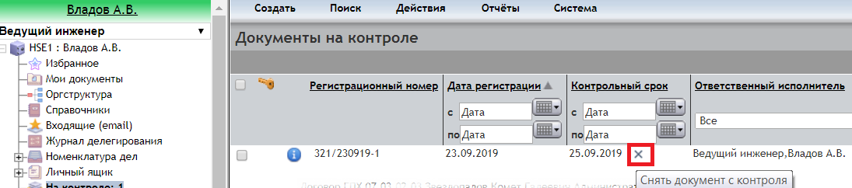
Рисунок 19. Снятие с контроля договора ГПХ

Создание дополнительного соглашения к договору ГПХ

Создание Дополнительного соглашения к договору ГПХ:

Добавление дополнительных соглашений к договорам
Создание дополнительных соглашений производится по кнопке «Добавить» на закладке «Дополнительные соглашения» регистрационной карточки договора ГПХ только после регистрации договора ГПХ.
Метод заполнения закладок дополнительного соглашения аналогичен заполнению Договора ГПХ.
Найдите договор поиском, откройте регистрационную карточку договора ГПХ.
Перейдите на закладку «Дополнительные соглашения» и нажмите кнопку «Добавить» (См. Рисунок 20):
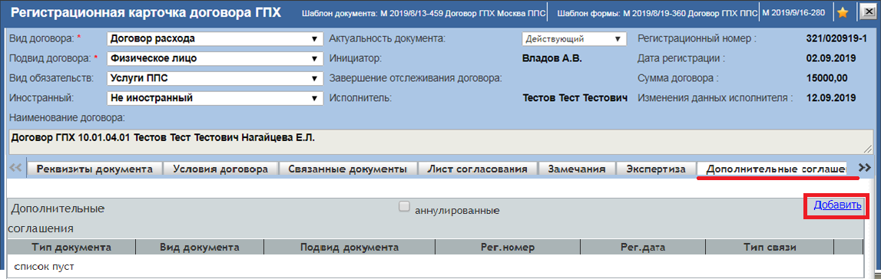
Рисунок 20. Добавление соглашения на закладке «Дополнительные соглашения»
Система откроет окно выбора шаблона соглашения ГПХ (См. Рисунок 21). Значения полей «Вид документа», «Подвид документа», «Вид обязательств» и признак «Иностранный» будут скопированы из шаблона договора, к которому создается соглашение.
При необходимости выберите значения в полях «Форма документа» и «Вид формы документа». Нажмите «ОК».
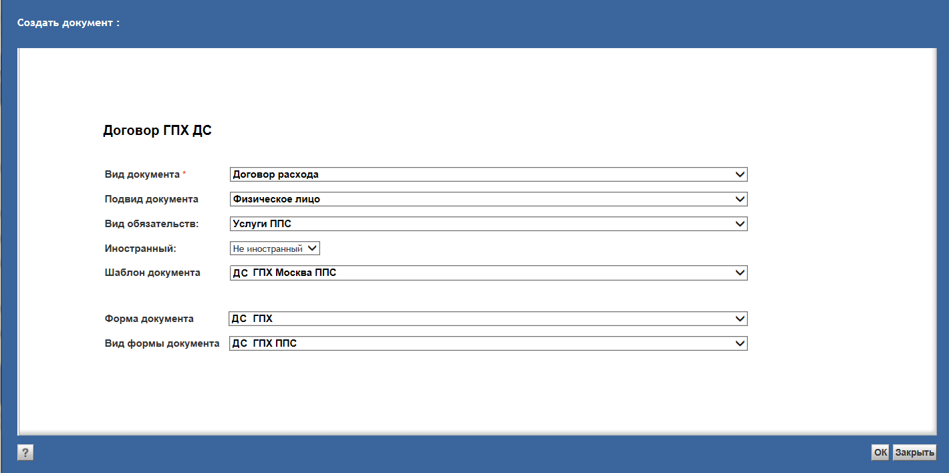
Рисунок 21. Выбор шаблона дополнительного соглашения
Система откроет новую регистрационную карточку дополнительного соглашения ГПХ.
В открывшейся регистрационной карточке Соглашения ГПХ уже будут заполнены все поля, кроме полей:
- Подписывающее лица и номер его доверенности.
- Ответственное лицо от подразделения.
- Срок исполнения;
- Сумма договора.
На закладке «Связанные документы» будет автоматически добавлена связка с договором ГПХ, к которому создается соглашение.
Заполнение полей дополнительного соглашения аналогично заполнению полей договора.

Отправка документа по процессу
- Отправьте соглашение по процессу.
- Необходимо отслеживать статус запущенного документа в личном ящике.
Документ в СДОУ после согласования всеми участниками согласования поступает на подписание Руководителю - Подписывающему лицу.
После отправки по процессу в файл документа будет вставлен штрихкод.

Печать соглашения и закладки «Лист согласования»
Как только соглашение получит статус «На подписании» необходимо:
- Распечатать Дополнительное соглашение– в 2-х экземплярах;
- Распечатать лист согласования в СДОУ – 1 экземпляр.

Подписание распечатанных документов Исполнителем
Подпишите документы у Исполнителя (в 2-х экземплярах).
Передайте подписанные Исполнителем бумажные документы на подпись Руководителю - Подписывающему лицу.
Подписанные Исполнителем и Руководителем бумажные документы, а также распечатанный из СДОУ Лист согласования передайте в Единую приемную.

Действия после регистрации соглашения к договору ГПХ
Как только дополнительное соглашение будет зарегистрировано, инициатор договора получит уведомление по электронной почте.
Заберите документы (один экземпляр соглашения) из Единой приемной Передайте экземпляр договора Исполнителю.
Внимание! Данные дополнительных соглашений автоматически в ИС-ПРО не передаются.

